КОМПЛЕКСНая контрольная работа , 3 КЛАСС
Инструкция по выполнению работы
Для работы тебе нужно иметь ручку и карандаш.
Внимательно читай каждое задание. В основной части теста необходимо выполнить все предложенные задания, в дополнительной части теста можно выбирать задания на своё усмотрение (минимум 3 задания).
В задании № 2 основной части теста тебе потребуется выбрать один правильный ответ из четырех предложенных. При выполнении остальных заданий ответы необходимо будет записать в специально отведенном для ответа месте.
Будь внимательным, работай сразу в чистовике. В случае если тебе нужно сделать какие-то пометки в тексте или формулировке задания, записать расчёты или сделать иные записи, ты можешь воспользоваться листом с заданиями или черновиком. Когда выполнишь задания теста, проверь работу.

Желаем успехов!
Вариант №1
Прочитайте текст.

Бежал Ёжик по дорожке

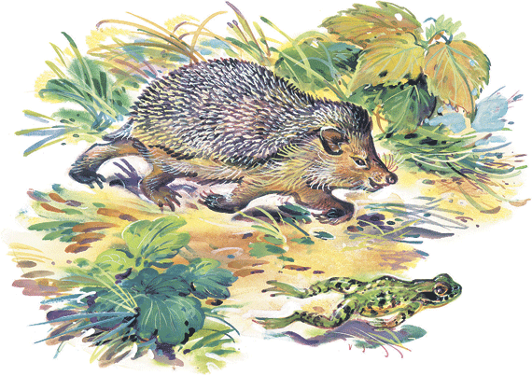
Бежал счастливый Ёжик по дорожке — только пяточки мелькали. Бежал и думал: «Ноги мои быстры, колючки мои остры — шутя в лесу проживу». Повстречался с Улиткой и говорит:
— Ну, Улитка, давай-ка наперегонки. Кто кого перегонит, тот того и съест.
Глупая Улитка говорит:
— Давай!
Пустились Улитка и Ёж. Улиткина скорость известно какая: семь шагов в неделю. А Ёжик ножками туп-туп, носиком хрюк-хрюк, догнал Улитку, хруп — и съел.
Дальше побежал — только пяточки замелькали. Повстречал Лягушку-квакушку и говорит:
— Вот что, пучеглазая, давай-ка наперегонки. Кто кого перегонит, тот того и съест.
Пустились Лягушка и Ёж. Прыг-прыг Лягушка, туп-туп-туп Ёжик. Лягушку догнал, за лапку схватил и съел.
Съел Лягушку — дальше пятками замелькал. Бежал-бежал, видит — филин на пне сидит, с лапы на лапу переминается и клювищем щёлкает.
«Ничего, — думает Ёж, — у меня ноги быстрые, колючки острые. Я Улитку съел, Лягушку съел — сейчас и до Филина доберусь!»
Почесал храбрый Ёж сытенькое брюшко лапкой и говорит этак небрежно:
— Давай, Филин, наперегонки. А коли догоню — съем!
Филин глазищи прищурил и отвечает:
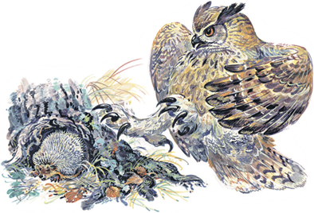
— Бу-бу-будь по-твоему!
Пустились Филин и Ёж.
Не успел Ёж и пяточкой мелькнуть, как налетел на него Филин, забил широкими крыльями, закричал дурным голосом.
— Крылья мои, — кричит, — быстрее твоих ног, когти мои длиннее твоих колючек! Я тебе не Лягушка с Улиткой — сейчас целиком проглочу да и колючки выплюну!
Испугался Ёж, съёжился и под корни закатился. До утра там и просидел.
Нет, не прожить, видно, в лесу шутя. Шути, шути, да поглядывай!
Н.И. Сладков

ОСНОВНАЯ ЧАСТЬ
Задание 1. Найди в тексте предложение, содержащее ответ на вопрос: «Что сделал Ёжик, когда Филин прокричал ему как он его проглотит?» Спиши его.

__________________________________________________________________________________________________________________________________________________________________________________________________________________________________________________________________________________________________________________________________________________________________________________________________________________________________________________________________________________________

Проверь свою запись, если надо, исправь.
Подчеркни грамматическую основу этого предложения. Укажи, какими частями речи выражены главные члены.

Задание 2. Дополните предложение словами из текста.

А Ёжик ножками _____________, носиком ______________, догнал Улитку, ______________ — и съел.

Задание 3. Как ты думаешь, почему в лесу шутить нельзя? Запиши свой ответ.
___________________________________________________________________________________________________________________________________________________________________________________________________________________________________________________________________________________________________________________________________________________________________________________________________________________________________________________________________________________________________________________________________________________________________________________________________________________________________

Задание 4. Как ты считаешь, примерно во сколько раз филин больше ежа? Выбери наиболее подходящий ответ и отметь его знаком «+».

Ответ:Филин больше ежа примерно:
а) в 2 раза
б) в 5 раз;
в) размеры ежа и филина одинаковые;
г) в 100 раз.

Задание 5. Найди в последнем абзаце по одному примеру на каждую из орфограмм, указанных в таблице. Впиши их в таблицу, не изменяя формы слова. Орфограмму подчеркни.

№ | Название орфограммы | Пример слова с данной орфограммой
1. | Проверяемые безударные гласные в корне слова
2. | Непроизносимые согласные
3. | Парные согласные

Задание 6. Найди в последнем абзаце предложение, которое начинается со слова «Испугался».

А. Сколько в этом предложении букв о и сколько звуков [о]?
Ответ: букв о _________, звуков [о] _________ .

Б. Выпиши из этого предложения слово с приставкой за- . Подчеркни в данном слове буквы мягких согласных звуков.
Ответ:__________________________________________________________

Задание 7.
А. Вес самца филина в среднем составляет 2 кг 950г. Сколько граммов весит филин? Обведи цифру, соответствующую твоему ответу.

20950, 29050, 2950, 295000, 2950000

Б. Сколько в выбранном тобой числе тысяч? сотен? десятков? единиц?

Ответ: __________ тыс. _________ сот. _________ дес. __________ ед.

В. На сколько граммов филин тяжелее ежа, если известно, что
ёж весит 1 кг 500 г?

Ответ: на _____________ г
.
Задание 8.
За 5 часов ёжик пробегает 45 км. Скорость филина в 6 раз больше скорости ежа. Найди скорость полёта филина.

Задание 9.

Филин — один из наиболее широко распространённых видов сов. На рисунке цифрами 1, 2 отмечены части света, на которых распространен данный вид птиц. Запиши их названия. Если нужно, воспользуйся картой полушарий.
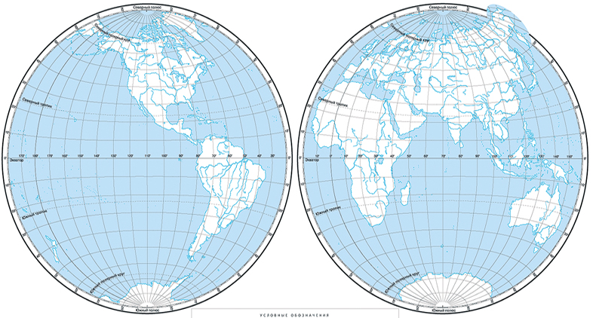
1
2
Ответ: 1._____________________________________________________
2. ___________________________________________________________

ДОПОЛНИТЕЛЬНАЯ ЧАСТЬ
Задание 10.

Существуют морские ежи. Морские ежи- это родственники морских звёзд, которые распространены во всех морях земного шара. Тело их покрыто жёстким панцирем с подвижными иголками, с помощью которых ежи передвигаются по дну моря. У одних видов колючки короткие и толстые, у других острые и достигают длины 30 см. С нижней стороны их тела имеется рот с пятью твёрдыми зубами. Питаются они водорослями, сидячими животными и илом. Существуют также и ядовитые, которые распространены в основном в районах Индийского, Тихого и Атлантического океанов.

Подпиши места обитания ядовитых морских ежей на карте мира.
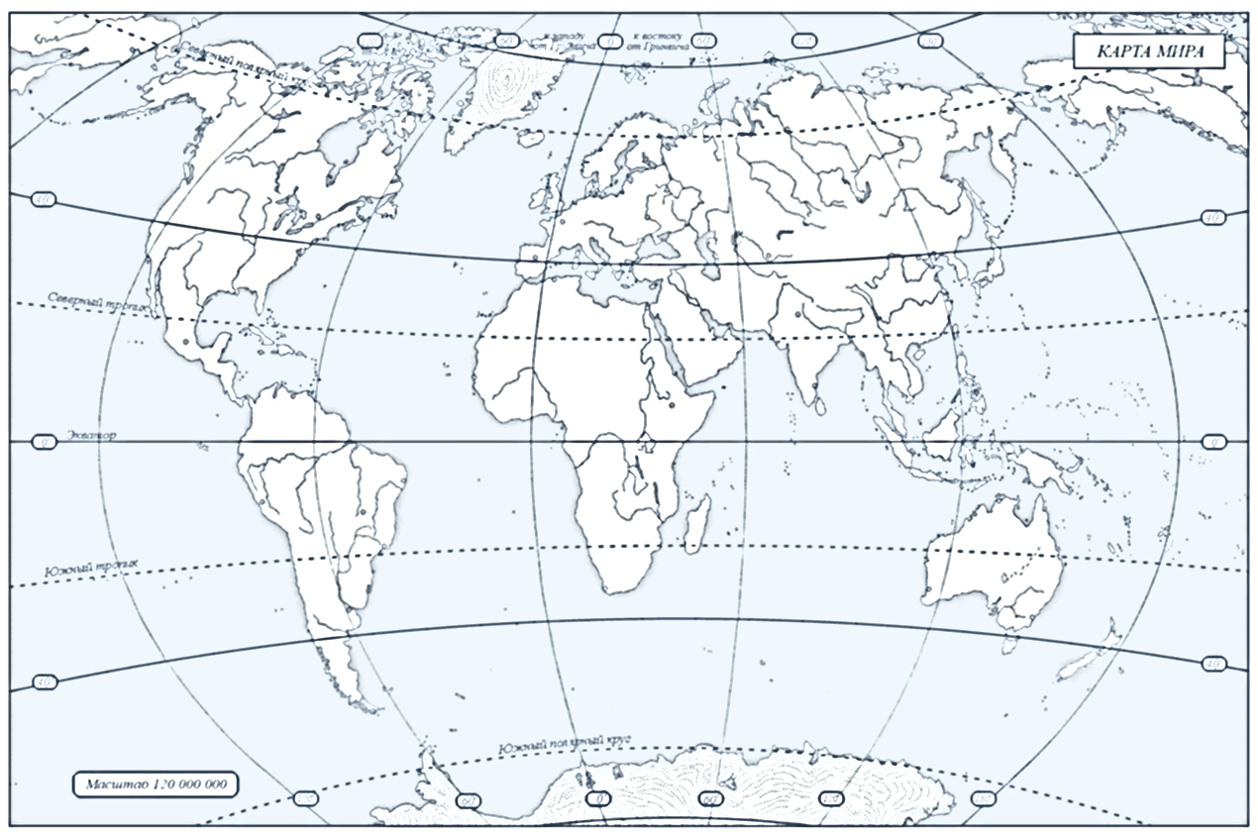
Задание 11.
Придумай задачу о еже, которая решается в два действия. Запиши условия задачи, её решение и ответ.
Задача:____________________________________________________________________________________________________________________________________________________________________________________________________________________________________________________________________________________________________________________________________________________________________________________________________________________________________________________________________________________
Решение:

Ответ:_________________________________________________________________________________________________________________________________

Задание 12.
Составь и запиши связный текст из предложений.
Саша заметил ежика. Саша ухаживал за ежиком, кормил и поил его. Саша и Коля гуляли в лесу. Он взял ежика и понес его домой. Ежик сидел под елкой.

Название текста:_________________________________
______________________________________________________________________________________________________________________________________________________________________________________________________________________________________________________________________________________________________________________________________________________________________________________________________________________________________________________________________________________________________________________________________________________________________________________________________________________________________________________________________________________________________

Подбери к нему название.

Задание 13.

Объясни значение слова «небрежно».
___________________________________________________________________________________________________________________________________________________________________________________________________________________________________________________________________________________________________________________________________________________

КОМПЛЕКСНОЕ ТЕСТИРОВАНИЕ, 3 КЛАСС
Инструкция по выполнению работы
Для работы тебе нужно иметь ручку и карандаш.
Внимательно читай каждое задание. В основной части теста необходимо выполнить все предложенные задания, в дополнительной части теста можно выбирать задания на своё усмотрение (минимум 3 задания).
В задании № 2 основной части теста тебе потребуется выбрать один правильный ответ из четырех предложенных. При выполнении остальных заданий ответы необходимо будет записать в специально отведенном для ответа месте.
Будь внимательным, работай сразу в чистовике. В случае если тебе нужно сделать какие-то пометки в тексте или формулировке задания, записать расчёты или сделать иные записи, ты можешь воспользоваться листом с заданиями или черновиком. Когда выполнишь задания теста, проверь работу.

Желаем успехов!
Вариант №2
Прочитайте текст.

Карлуха
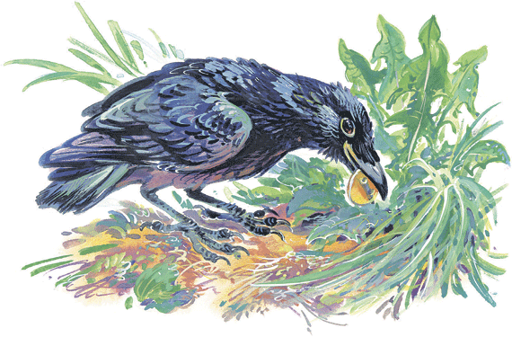
Карлуха — воронёнок. Живёт он во дворе. Тут он делает всё что хочет. А больше всего он хочет — прятать.
Прячет всё, что только в клюв попадёт. Корка попадёт — корку спрячет, кожура от колбасы — кожуру, камешек — камешек. Прячет он так. Шагает и по сторонам смотрит, а как высмотрит местечко укромное — тык в него носом! Положит и сверху травой прикроет. Оглядится — никто не видел? — и опять пошагает. Ещё что-нибудь прятать.
Раз он пуговицу прятал. Сунул её в самую густую траву. Ромашки там росли, колокольчики, колоски разные и метёлки. Стал пуговицу травой прикрывать. Пригнул колосок, а колосок распрямился. Метёлочку пригнул — и метёлочка выпрямилась. Ромашку наклонил — и ромашка поднялась. Колокольчик согнул — и колокольчик поднялся! Старался-старался, прятал-прятал, а пуговица сверху лежит. Вот она. У всех на виду. Любая сорока украдёт.
Растерялся Карлуха. Даже каркнул от удивления. Забрал свою пуговицу и на новое место пошагал прятать.
Сунул в траву, колосок пригнул — а тот распрямился. Колокольчик нагнул — а тот поднялся!
А сороки уже близко в кустах тарахтят, прямо как спички в коробке. Вот-вот прелестную пуговицу увидят. Скорей запихнул Карлуха её под кирпич. Побежал, щепочку принёс, заткнул дырочку. Моху нащипал — все щёлочки законопатил. Камешек сбоку привалил. И для верности ещё и сам сверху на кирпич сел.
А сороки, нахальные, всё равно тарахтят! Уж, наверное, замышляют что-то.
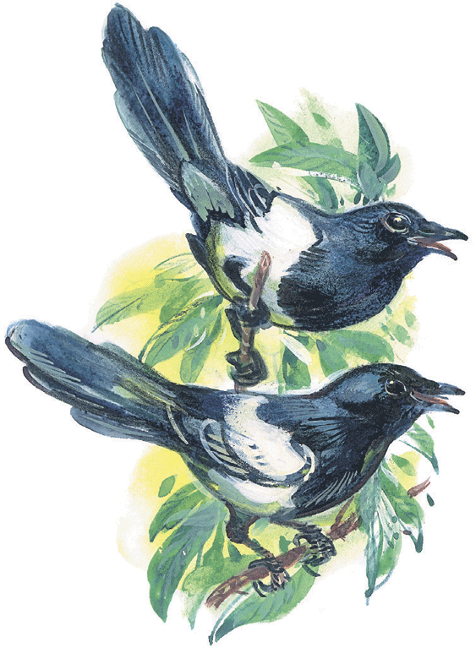
Карлуха сердится. Ромашку сорвал, лапой прижал, клювом лепестки ощипывает — так и летят во все стороны. А мне со стороны кажется, что он на ромашке гадает: украдут — не украдут, украдут — не украдут?
И всё-таки пуговицу ту сороки у Карлухи украли.
Н.И. Сладков
ОСНОВНАЯ ЧАСТЬ
Задание 1. Найди в тексте предложение, содержащее ответ на вопрос: «Что росло в глухой траве, в которую воронёнок спрятал пуговицу?» Спиши его.

__________________________________________________________________________________________________________________________________________________________________________________________________________________________________________________________________________________________________________________________________________________________________________________________________________________________________________________________________________________________
Проверь свою запись, если надо, исправь.
Подчеркни грамматическую основу этого предложения. Укажи, какими частями речи выражены главные члены.

Задание 2. Дополните предложение словами из текста.

А ________________ уже близко в кустах _______________, прямо как ________________ в коробке.

Задание 3. Как ты думаешь, почему сороки все-таки украли пуговицу у Карлухи? Запиши свой ответ.
________________________________________________________________________________________________________________________________________________________________________________________________________________________________________________________________________________________________________________________________________________________________________________________________________________________
Задание 4. Как ты считаешь, примерно каких размеров воронёнок? Выбери наиболее подходящий ответ и отметь его знаком «+».

Ответ:Ворона размером примерно:
а) с коробку из-под обуви;
б) с кружку;
в) со стол;
г) с теннисный мяч.

Задание 5. Найди в шестом абзаце по одному примеру на каждую из орфограмм, указанных в таблице. Впиши их в таблицу, не изменяя формы слова. Орфограмму подчеркни.

№ | Название орфограммы | Пример слова с данной орфограммой
1. | Проверяемые безударные гласные в корне слова
2. | Непроизносимые согласные
3. | Парные согласные

Задание 6. Найди во втором абзаце предложение, которое начинается со слова «Корка».

А. Сколько в этом предложении букв о и сколько звуков [о]?
Ответ: букв о _________, звуков [о] _________ .

Б. Выпиши из этого предложения слово с приставкой за- . Подчеркни в данном слове буквы твёрдых согласных звуков.
Ответ:__________________________________________________________

Задание 7.
А. Размервороны в среднем составляет 48 см 75 мм. Какого размера ворона в миллиметрах? Обведи цифру, соответствующую твоему ответу.

48750, 4875, 555, 5550
Б. Сколько в выбранном тобой числе тысяч? сотен? десятков? единиц?

Ответ: __________ тыс. _________ сот. _________ дес. __________ ед.

В. На сколько миллиметровворонаменьшесороки, если известно, что
размер сороки составляет50 см87 мм?

Ответ: на _____________ мм
.
Задание 8.
За 3 часа чёрный дрозд пролетает 159 км. Скорость серой вороны на 10км/ч меньше скорости чёрного дрозда. Найди скорость полёта серой вороны.

Задание 9.

В мире существует множество видов ворон. Один из них – Америка́нский во́рон. Это крупная птица с чёрным оперением. От своего сородича,обыкновенного ворона, отличается меньшим размером и поведением.
На рисунке цифрой 1отмечен материк, на котором обитает данный вид птиц, а цифрой 2 – отмечен океан, омывающий этот материк с запада? Запиши е названия данных географических объектов. Если нужно, воспользуйся картой полушарий.
2
1
Ответ: 1._____________________________________________________
2. ___________________________________________________________

ДОПОЛНИТЕЛЬНАЯ ЧАСТЬ

Задание 10.

Сороки населяют всю Европу. Они отсутствует только на нескольких островах Средиземного моря. Также населяет часть на севере Африки.Благодаря характерному черно-белому оперению и необычно длинному хвосту сорока неповторима и легко узнаваема. Голова, шея, грудь и спина чёрные с фиолетовым или синевато-зелёным металлическим отливом, живот и плечи белые. Также часто белые концы крыльев. Длинный хвост (длиннее тела) и крылья - чёрные.
Подпиши места обитания сороки на карте мира. Напиши на карте мира, какой океан омывает Африку с востока.
Задание 11.
Придумай задачу о вороне, которая решается в два действия. Запиши условия задачи, её решение и ответ.
Задача:____________________________________________________________________________________________________________________________________________________________________________________________________________________________________________________________________________________________________________________________________________________________________________________________________________________________________________________________________________________
Решение:

Ответ:_________________________________________________________________________________________________________________________________

Задание 12.
Составь и запиши связный текст из предложений.
Сережа принес Пете книгу. Петя заболел и остался дома. В книге веселые рассказы, много картинок. После уроков Сережа пришел к нему домой. Ребята читали и громко смеялись.

Название текста:_________________________________
__________________________________________________________________________________________________________________________________________________________________________________________________________________________________________________________________________________________________________________________________________________________________________________________________________________________________________________________________________________________________________________________________________________________________________________________________________________________________________________________________________________________________________________________________________________________________________________________________________________________________________________________________________________________________________________

Подбери к нему название.

Задание 13.

Объясни значение слова «нахальный».
___________________________________________________________________________________________________________________________________________________________________________________________________________________________________________________________________________________________________________________________________________________

